8,9,10,11,12 гр. 2 ступень – 4 года. ИЗО.

Уважаемые родители! Предлагаем вашему вниманию следующее задание по изобразительному искусству.

Тема: "Божья коровка"

Беседа о насекомых. Нас окружает множество насекомых, но, сегодня мы поговорим о насекомом, которое трудно не заметить. Но не потому, что оно большого размера, а потому, что имеет интересную одежку с черными пятнышками. Читаем детям загадку:

Загадка :
Летает, но не самолет.
Округлое, но не камень.
Красное, но не помидор.
С пятнышками, но не леопард.
Вы уже догадались, о ком пойдет речь? (Ответы детей). Верно, о божьей коровке.
–Ребята, а кто из вас знает, что означают точки на крылья у коровки? (Ответы детей.)
Точки рассказывают не о возрасте жучка, а о его «имени». Коровка с двумя точками так и называется – двухточечная, с пятью – пятиточечная и т. д. В наших краях чаще всего встречается семиточечная божья коровка.
Мы привыкли, что божьи коровки красного цвета, но есть и желтые, и коричневые божьи коровки.
– А чем питаются сами божьи коровки? (Ответы детей)
– Тля – это крошечное насекомое, сосущее сок из растений. Божья коровка и поедает тлю. Так что растениям есть, за что сказать спасибо божьей коровке.
Ребята, скажите мне, пожалуйста, но почему же маленький жучок, не имеющий зубов и когтей не прячется, а наоборот – вырядился в такой «яркий костюм»? Почему не боится божья коровка, что ее съедят птицы? А потому, что есть у нее своя хитрая защита. Они выделяют в случае опасности ядовитое пахучее «молочко», которое отпугивает птиц, питающихся насекомыми. А так как называют эту жидкость «молочком», то жучка назвали – коровкой.
А почему же «божья»? Людей добрых и безобидных называли «божьими». Именно таким – добрым и безобидным казался человеку этот жучок. Так и получилось «божья коровка».
Очень интересный жучок – божья коровка. И мы сегодня очень много интересного узнали о нём.
Давайте рассмотрим это насекомое на картинке и приступим к рисованию.
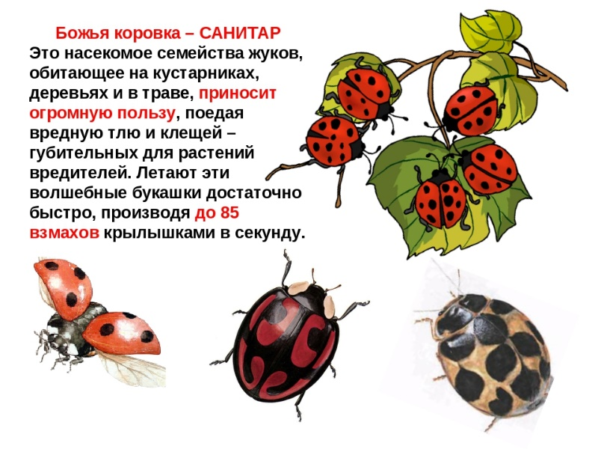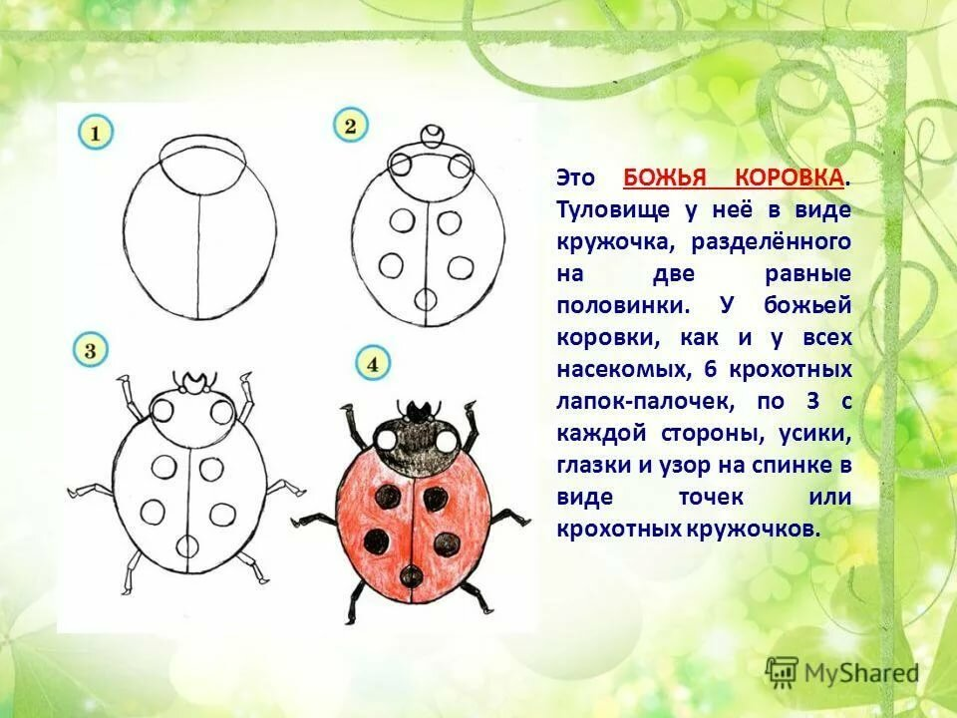

–Какую форму имеет туловище этого жучка?
– Какого цвета божья коровка?
– Сколько у неё лапок? (Ответ детей)
- Правильно, поэтому сначала нужно нарисовать круг простым карандашом, в верхней части посередине рисуем овал–это будет голова. Затем, делим туловище на две равные половины, для этого рисуем прямую линию сверху вниз. Намечаем кружочки, усики. Рисуем лапки с каждой стороны по три, а сколько всего, посчитайте? Правильно, шесть.
Приступаем к раскрашиванию. Красной краской раскрашиваем туловище-крылья бабочки. Напоминаю, промываем кисть после каждого цвета. Затем берем черную краску и раскрашиваем голову. Раскрашиваем ножки и усики. После того, как краска подсохнет, нарисуйте полосу на спинке и точки на крылышках (можно воспользоваться ватной палочкой)

